國立頭城家商學生穩定就學措施實施計畫(復學)追蹤與輔導訪視紀錄表
學 生 姓 名 |  | 學 生 電 話 | 訪 視 地 點
王００ |  | 09123456789 | 地點名稱及地址或家中地址
訪 視 輔 導 內 容 概 述
1. 父親在小時候因病過世，母親則在國二時去世，自此以後和家人感情每況愈下，與奶
奶、外婆關係較為緊張，和哥哥感情比較好。
2. 復學原因是想拿到畢業證書，以求在未來找工作時能更為順利，天資不差，但惰性較
高，需要旁人時時督促。
3. 學習相關費用由母親生前留下的存款支付，奶奶另外一個月會給4000元生活費，消
費習慣差，愛買衣服和鞋子，理財觀念差。
4. 自我感覺極度良好，覺得很多事情都可以靠自己解決，但其實思慮欠周詳，眼光看得
不夠遠，問題過一陣子後還是會再度浮現。
5. 煙癮重，兩天抽一包(以前是一天兩包)，想戒菸，但意志力相當不足。
6. 畢業後想成為職業軍人，認為此職業能協助自己養成自律習慣。
目前學生  學習現況 | 出勤是否正常 ■是 □否 早自習遲到情形時好時壞  課業學習成就 □高 ■普通 □低  技術學習成就 □高 ■普通 □低  與同學相處是否融洽□是 ■普通 □否  □其他(請註明)：
家庭概況 | 家長職業：奶奶:自耕農 兄弟姊妹：哥哥:建築工地工人
當初休學  主因 | 出席狀況不佳，曠課太多
目前是否  遇到困境 | □是(請註明) ■否
家長反映  意 見 | 學生自律能力較差，盼師長能協助管教，並督促其拿到畢業證書。  家長(奶奶)電話: 0935527903
需要學校
社福機構
協助事項
訪視人員  輔導建議  事 項 | 學生首要須養成自律精神，不應有凡事都無所謂的態度，否則即使資質再好，也會使人心生反感。  缺乏家庭溫暖，導致交友狀況較為複雜，對其應多付出耐心和關心，不應一味的以其過去行為來評斷她（學生認為自己已被家人認定是壞孩子）。
輔導訪視  人員簽名 | 訪視日期: 年 月 日
承辦人員： 學務主任： 校長：
生輔組長： 輔導主任：

訪 視 照 片(生活環境、學生或合照相片)
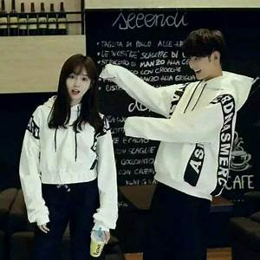 | 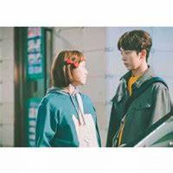
與００祖母說明其在校曠課情形-1 | 與００祖母說明其常曠課情形-2

